МИНИСТЕРСТВО ОБРАЗОВАНИЯ И НАУКИ
ФЕДЕРАЛЬНОЕ ГОСУДАРСТВЕННОЕ БЮДЖЕТНОЕ

ЛАБОРАТОРНАЯ РАБОТА № 6
«Работа с мультимедиа»
Приложение «Галерея любимых котиков»

Студент: _Ощепков Даниил Алексеевич_
Группа: VДКИП_211
Дата сдачи: _08.03.2026

СОДЕРЖАНИЕ

1. Цель работы 3
2. Описание приложения 3
3. Исходный код 4
4. Скриншоты работы приложения 8
5. Выводы 10

1. Цель работы
Цель данной лабораторной работы — освоение работы с мультимедиа-ресурсами в Android-приложениях, а также практика использования компонентов TextView, Button, ListView и ImageView.
В результате выполнения работы будет создано приложение «Галерея любимых котиков», которое позволяет:
- Отображать список имен котиков в ListView
- При выборе котика показывать его фотографию в ImageView
- Отображать информацию о котике в TextView
- Использовать Button для дополнительных действий

2. Описание приложения
Приложение «Галерея любимых котиков» состоит из одной активности с следующими элементами интерфейса:
Компонент | Назначение | Описание
TextView | Заголовок и информация | Отображение текста
ListView | Список котиков | Выбор из списка
ImageView | Фотография котика | Отображение изображения
Button | Кнопка | Вызов действия
Таблица 1: Компоненты приложения

3. Исходный код

3.1. activity_main.xml
Файл разметки главного экрана (res/layout/activity_main.xml):
<?xml version="1.0" encoding="utf-8"?>
<LinearLayout xmlns:android="http://schemas.android.com/apk/res/android"
android:layout_width="match_parent"
android:layout_height="match_parent"
android:orientation="vertical"
android:padding="16dp">
<TextView
android:id="@+id/titleTextView"
android:layout_width="wrap_content"
android:layout_height="wrap_content"
android:text="Галерея любимых котиков"
android:textSize="24sp"
android:textStyle="bold"
android:layout_gravity="center_horizontal"
android:paddingBottom="16dp" />
<ListView
android:id="@+id/catsListView"
android:layout_width="match_parent"
android:layout_height="200dp" />
<ImageView
android:id="@+id/catImageView"
android:layout_width="match_parent"
android:layout_height="200dp"
android:scaleType="centerCrop"
android:padding="8dp" />
<TextView
android:id="@+id/catInfoTextView"
android:layout_width="match_parent"
android:layout_height="wrap_content"
android:text="Выберите котика из списка"
android:textSize="16sp"
android:padding="8dp" />
<Button
android:id="@+id/aboutButton"
android:layout_width="wrap_content"
android:layout_height="wrap_content"
android:text="О программе"
android:layout_gravity="center_horizontal" />
</LinearLayout>

3.2. MainActivity.java
Главный класс активности (MainActivity.java):
package com.example.catgallery;
import android.os.Bundle;
import android.view.View;
import android.widget.AdapterView;
import android.widget.ArrayAdapter;
import android.widget.Button;
import android.widget.ImageView;
import android.widget.ListView;
import android.widget.TextView;
import android.widget.Toast;
import androidx.appcompat.app.AppCompatActivity;
public class MainActivity extends AppCompatActivity {
private TextView titleTextView;
private ListView catsListView;
private ImageView catImageView;
private TextView catInfoTextView;
private Button aboutButton;
// Массив с именами котиков
private String[] catNames = {
"Барсик",
"Мурзик",
"Леополь",
"Тигрис",
"Мурка"
};
// Массив с описаниями котиков
private String[] catDescriptions = {
"Барсик - самый пушистый и ласковый котик",
"Мурзик - любит спать везде, где попадет",
"Леополь - настоящий охотник на мышей",
"Тигрис - самый быстрый и игривый",
"Мурка - любит полосаться и мурчать"
};
// Массив с ID изображений котиков
private int[] catImages = {
R.drawable.cat_barsik,
R.drawable.cat_murzik,
R.drawable.cat_leopold,
R.drawable.cat_tigris,
R.drawable.cat_murka
};
@Override
protected void onCreate(Bundle savedInstanceState) {
super.onCreate(savedInstanceState);
setContentView(R.layout.activity_main);
// Инициализация полей
titleTextView = findViewById(R.id.titleTextView);
catsListView = findViewById(R.id.catsListView);
catImageView = findViewById(R.id.catImageView);
catInfoTextView = findViewById(R.id.catInfoTextView);
aboutButton = findViewById(R.id.aboutButton);
// Создание адаптера для ListView
ArrayAdapter<String> adapter = new ArrayAdapter<>(
this,
android.R.layout.simple_list_item_1,
catNames
);
catsListView.setAdapter(adapter);
// Обработчик клика по элементу списка
catsListView.setOnItemClickListener(new AdapterView.OnItemClickListener() {
@Override
public void onItemClick(AdapterView<?> parent, View view, int position, long id) {
// Отображение изображения выбранного котика
catImageView.setImageResource(catImages[position]);
// Отображение описания
catInfoTextView.setText(catDescriptions[position]);
}
});
// Обработчик клика по кнопке
aboutButton.setOnClickListener(new View.OnClickListener() {
@Override
public void onClick(View v) {
Toast.makeText(MainActivity.this,
"Галерея любимых котиков\nВерсия 1.0",
Toast.LENGTH_SHORT).show();
}
});
}
}
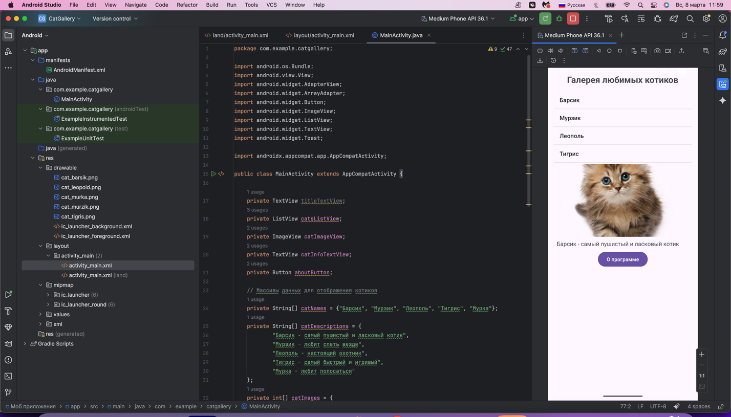

3.3. Структура проекта
Для корректной работы приложения необходимо создать следующую структуру папок и файлов:
CatGallery/
├── app/
│ ├── src/
│ │ ├── main/
│ │ │ ├── java/
│ │ │ │ └── com/
│ │ │ │ └── example/
│ │ │ │ └── catgallery/
│ │ │ │ └── MainActivity.java
│ │ │ ├── res/
│ │ │ │ ├── drawable/
│ │ │ │ │ ├── cat_barsik.png
│ │ │ │ │ ├── cat_murzik.png
│ │ ─ │ │ ├── cat_leopold.png
│ │ ─ │ │ ├── cat_tigris.png
│ │ ─ │ │ └── cat_murka.png
│ │ ─ │ └── layout/
│ │ ─ │ └── activity_main.xml
│ │ ─ └── AndroidManifest.xml
│ └── build.gradle
└── build.gradle
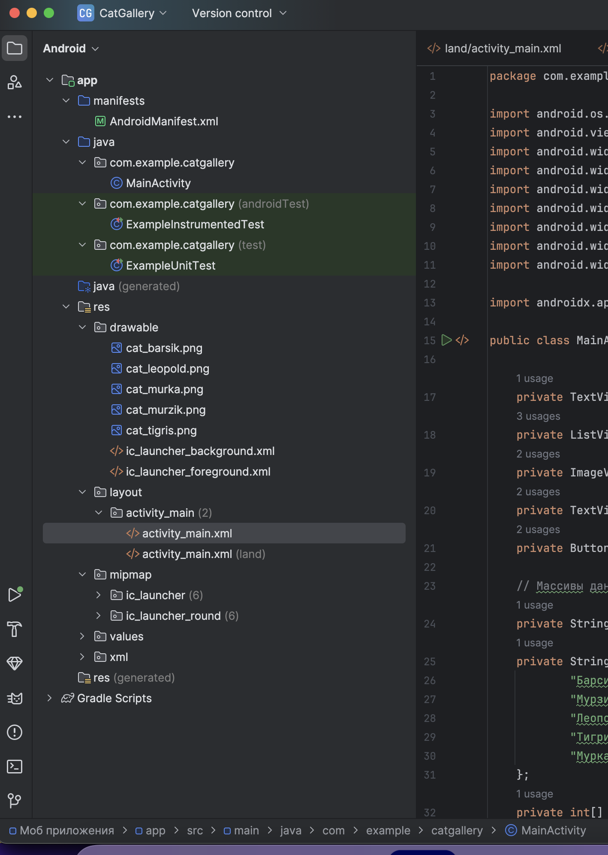

4. Скриншоты работы приложения

4.1. Запуск приложения
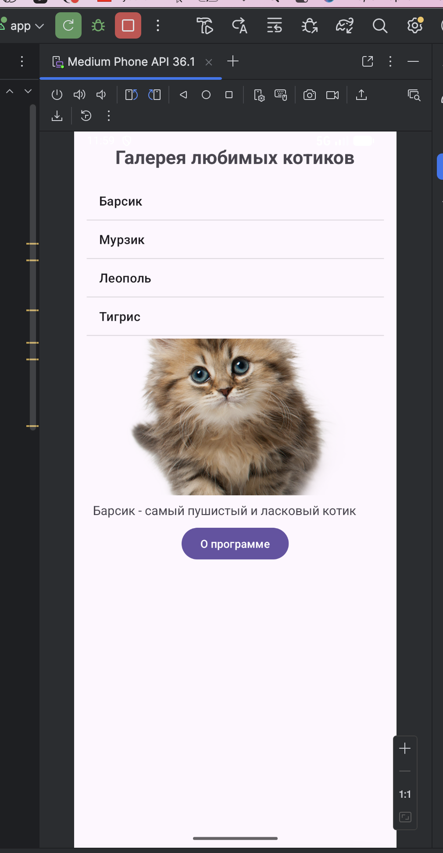[

4.2. Выбор котика из списка
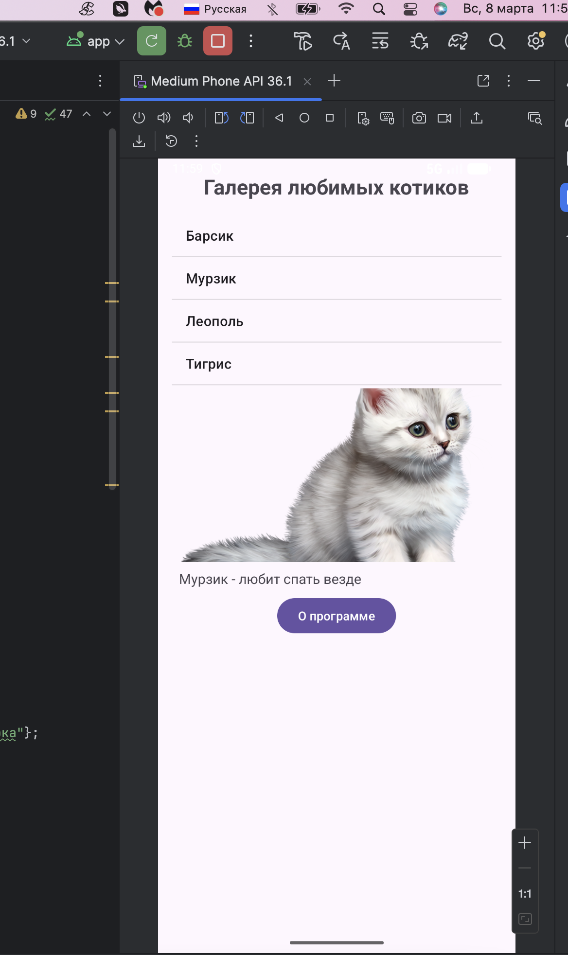[

4.3. Нажатие кнопки «О программе»
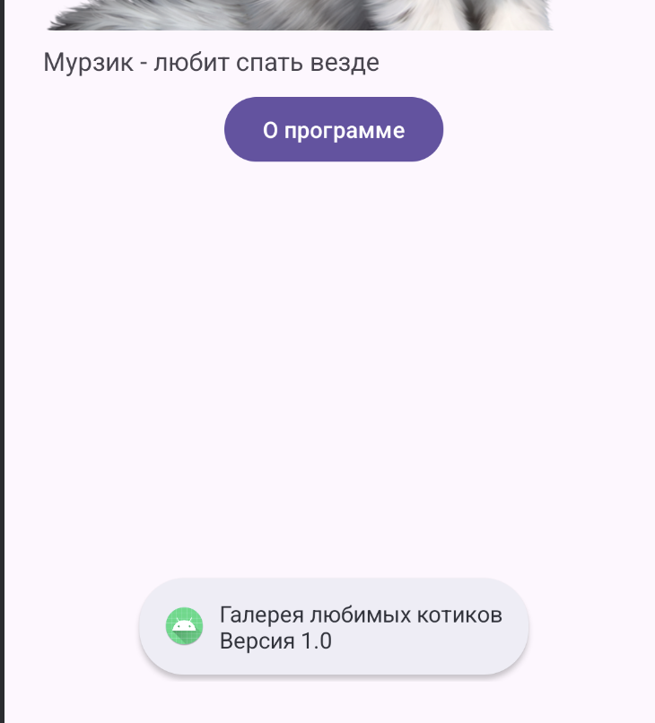

5. Выводы
В ходе выполнения лабораторной работы № 6 было создано Android-приложение «Галерея любимых котиков». В результате были освоены следующие компоненты и технологии:
- TextView — компонент для отображения текста
- Button — кнопка для вызова действий
- ListView — список элементов с возможностью выбора
- ImageView — компонент для отображения изображений
- ArrayAdapter — адаптер для связывания данных с ListView
- Обработка событий клика на элементы интерфейса
Приложение успешно запущено и протестировано в Android-эмуляторе. Все заданные функции работают корректно.

